شّحّ المياه وأثره على الإنسان

تقريرالطالب ركان الشوبكي
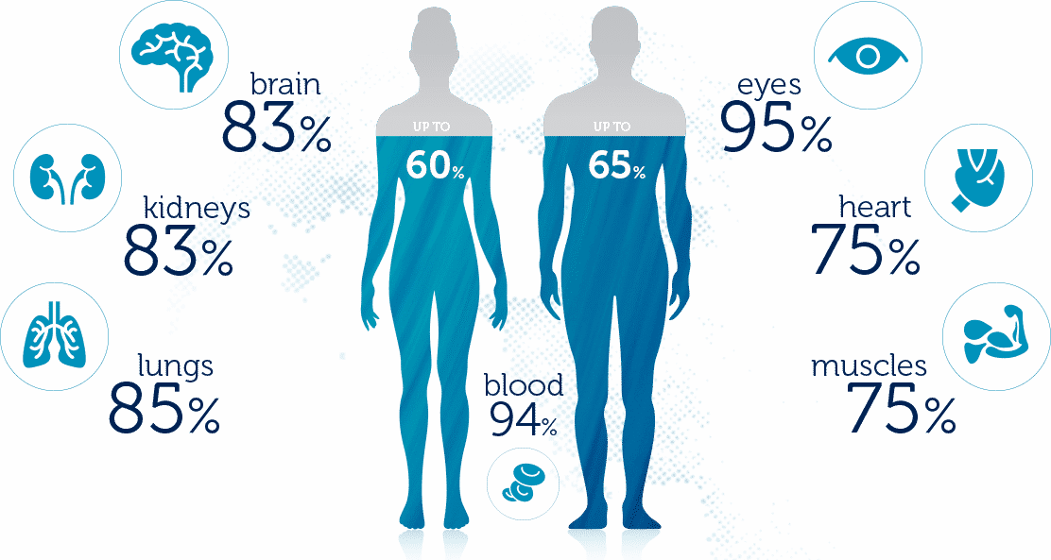  نسب الماء في جسم الانسان  اهمية المياه في حياة الانسان  يعتبر الماء من اهم العناصر لجسم الانسان و يشكل حوالي 60% من الجسم و لا تكتمل اي عملية حيوية بدونه, وقد تختلف نسبة الماء في جسم الإنسان باختلاف الجنس والعمر. ويكون للبيئة أثر واضح على نسبة وكمية الماء الموجودة في الجسم.  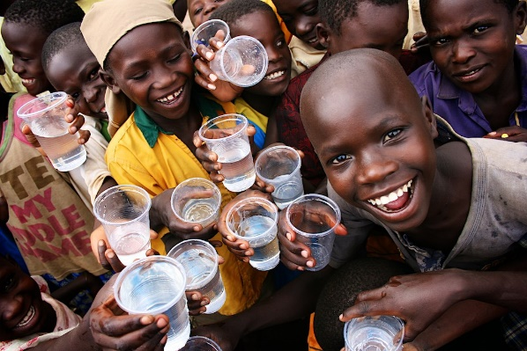 | 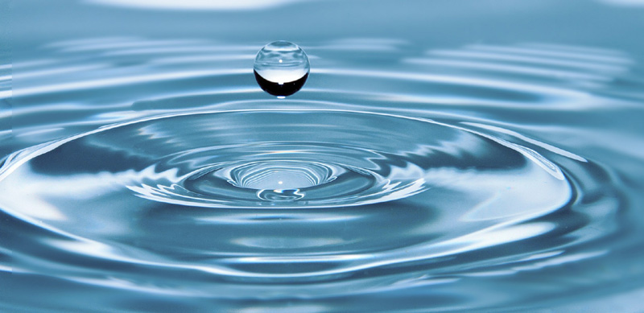  نقص المياه وأثره على الإنسان
 | نقص المياه الصحية: نقص المياه يؤثر على النظافة الشخصية والصحة العامة. عدم توفر المياه الكافية يجعل من الصعب على الأشخاص الاحتفاظ بمعايير النظافة الصحية، مما يزيد من خطر انتشار الأمراض المعدية مثل الحمى التيفية والديدان الشريطية.  الأمن الغذائي: المياه النقية ضرورية للزراعة وإنتاج الغذاء. نقص المياه يؤثر سلباً على الإنتاج الزراعي، مما يؤدي إلى انخفاض كمية وجودة المحاصيل والثروة الحيوانية. هذا يعني نقصًا في المواد الغذائية وزيادة في أسعارها، مما يؤدي إلى نقص الغذاء وسوء التغذية. | نقص المياه أمر يشكل تحدياً متزايداً في جميع أنحاء العالم، حيث يؤثر سلباً على الإنسان والبيئة. إليك بعض التأثيرات الرئيسية لنقص المياه على الإنسان:  نقص المياه الشرب: الماء العذب النقي ضروري لصحة الإنسان. عندما يكون هناك نقص في إمدادات المياه العذبة، يزيد خطر حدوث أمراض الجهاز الهضمي، مثل الإسهال والكوليرا. تعتبر هذه الأمراض مسببات رئيسية للموت في البلدان النامية، وتؤثر بشكل خاص على الأطفال والأشخاص ذوي الجهاز المناعي الضعيف  النزاعات والهجرة: قد يؤدي نقص المياه إلى زيادة التوترات والنزاعات على الموارد المائية بين المجتمعات والدول. النزاعات المائية يمكن أن تؤدي إلى هجرة قسرية للسكان المتضرر.

حلول شح المياه
التوعية والتثقيف | تحسين إدارة المياه | جمع وتخزين مياه الأمطار

